基于业扩需求的配电网规划方案蚂蚁算法

二〇二零年十二月

|  |  |  |  |  |
| --- | --- | --- | --- | --- |
| 序号 | 版本 | 更新内容 | 日期 | 更新人 |
| 1 | V1.0 | 蚂蚁算法整体开发 | 2020/11/20 | 于斌 |
| 2 | V2.0 | 1. 应用包升级 2. 查询最优3条方案优化 3. 轮盘赌方案优化 | 2020/12/19 | 于斌 |

## 应用包升级

由demo应用包，层次隔离，升级为power-grid-plan应用包。

## 查询最优3条方案优化

蚂蚁算法和旅行者方案，适用于查询最优方案，对于需求3条最优方案，有算法缺陷，估选择次优、次次优方案时，排除已选最优方案，不释放信息素。

代码1：每次查询保存最优方案，方案数量：pathNum

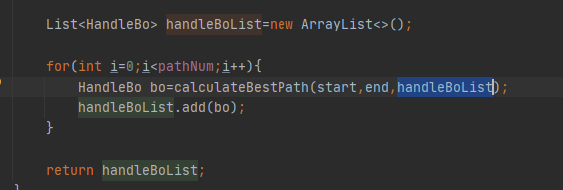

代码2：包含最优路径，重新计算，不释放信息素

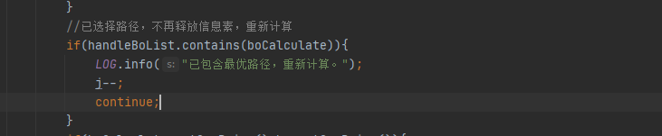

## 轮盘赌方案优化

由于每个节点至下一个节点数量各异，概率不同，保证轮盘赌随机性，保证寻找下一节点时，最少随机15次，此因子可调节，偏大时，效率较低，偏小时，得到方案随机性不强，可能不是最优方案。

代码1：轮询因子

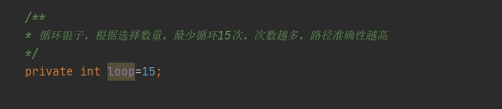

代码2：轮盘赌概率增加，根据循环loop和下一节点数量决定需要成功的sum；

